ЧЕЛЯБИНСКАЯ ОБЛАСТЬ

АДМИНИСТРАЦИЯ
ЗЛАТОУСТОВСКОГО ГОРОДСКОГО ОКРУГА
РАСПОРЯЖЕНИЕ

03.07.2025 г. | № | 2106-р/АДМ
г.Златоуст
Об организации проведения аукциона на право заключения договоров аренды земельных участков

В соответствии с пунктом 7 статьи 39.18 Земельного кодекса Российской Федерации, ввиду наличия заявлений иных граждан о намерении участвовать
в аукционе:
1. Отказать Пыцко И.М. в предоставлении земельных участков:
1) с кадастровым номером 74:25:0100502:171, площадью 1500 кв. метров, расположенного по адресному ориентиру: Челябинская область, г. Златоуст,
с. Куваши, ул. Лесорубов, д. 38, для строительства индивидуального жилого дома на праве аренды;
2) с кадастровым номером 74:25:0100502:172, площадью 1500 кв. метров, расположенного по адресному ориентиру: Челябинская область, г. Златоуст,
с. Куваши, ул. Лесорубов, д. 40, для строительства индивидуального жилого дома на праве аренды.
2. Комитету по управлению имуществом Златоустовского городского округа (Турова Е.В.) организовать проведение аукциона на право заключения договоров аренды земельных участков:
1) с кадастровым номером 74:25:0100502:171, площадью 1500 кв. метров, расположенного по адресному ориентиру: Челябинская область, г. Златоуст,
с. Куваши, ул. Лесорубов, д. 38, для строительства индивидуального жилого дома, зона Ж1 (зона застройки индивидуальными жилыми домами);
2) с кадастровым номером 74:25:0100502:172, площадью 1500 кв. метров, расположенного по адресному ориентиру: Челябинская область, г. Златоуст,
с. Куваши, ул. Лесорубов, д. 40, для строительства индивидуального жилого дома, зона Ж1 (зона застройки индивидуальными жилыми домами).
3. Пресс-службе Администрации Златоустовского городского округа (Семёнова А.Г.) разместить настоящее распоряжение на официальном сайте Златоустовского городского округа в сети «Интернет».
4. Организацию выполнения настоящего распоряжения возложить
на председателя Комитета по управлению имуществом Златоустовского городского округа Турову Е.В.
5. Контроль за выполнением настоящего распоряжения оставляю
за собой.

Первый заместитель Главы  Златоустовского городского округа | 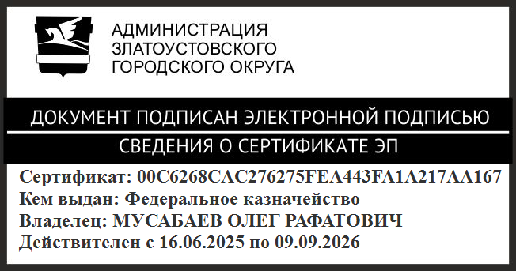 | О.Р. Мусабаев

